2009年八年级(上)科学同步检测—-SMJ(二)
(华师大版)第一章第2-3节
班级______学号______姓名______得分______
一、我会选(每小题2分，共40分)
1．如图所示，其中与其它三个力所产生的作用效果不同的是 ( D )
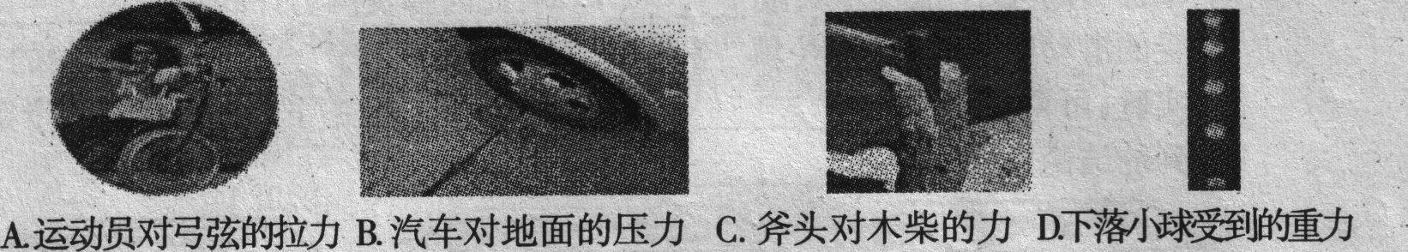
2．下列事例中，属于运用了重力方向的是 ( A )
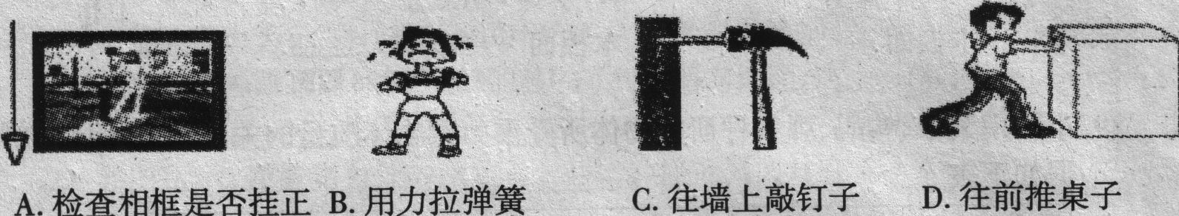
3．下列物体运动状态没有发生改变的是 ( )
A．汽车启动时，从静止变为运动 B．匀速竖直上升的气球
C．在草地上滚动的足球 D．汽车在盘山公路上匀速行驶
4．质量相等的甲、乙两同学站在滑板上，在旱冰场上相对而立，如果甲用60N的力推乙，如图所示。以下分析正确的是 ( )
A．同时，乙对甲的推力小于60N
B．甲静止不动，乙向后退
C．乙后退的过程中，始终受到60N推力的作用
D．乙由静止变为后退，说明力可以改变物体的运动状态
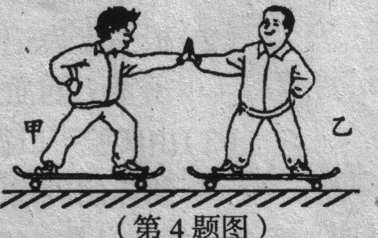
5．在日常生活和生产中，下面属于通过增大压力来增大摩擦的是 ( )
A．在机器的转动部分加润滑油 B．自行车紧急刹车时用力捏闸
C．自行车的轮胎上有凹凸不平花纹 D．北方下雪时，常在道路上洒些灰渣
6．如图所示是“竹筷提米”实验。玻璃杯和米被慢慢提起后，下列说法正确的是 ( )
A．米对竹筷产生滚动摩擦 B．竹筷对米有摩擦力
C．米对玻璃杯没有摩擦力 D．竹筷对手有向上的提力
7．物体在地球上受到的重力是月球上受到的重力的6倍，一位质量为60千克的宇航员登上月球后，他的质量和受到的重力各为( )
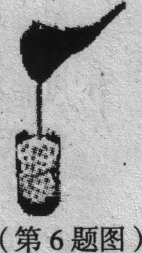
A．60千克、588牛 B．10千克、588牛 C．60千克、98牛D．10千克、98牛
8．关于“9.8牛顿／千克”所表示的物理意义应是 ( )
A．9.8牛顿等于1千克 B．9.8千克等于1牛顿
c．地面附近，质量是9.8千克的物体受到的重力是1牛顿
D．地面附近，质量是1千克的物体受到的重力是9.8牛顿
9．篮球是大家喜爱的运动，有关篮球下列说法中正确的是 ( )
A．抛出去的球，上升时受到反作用力的作用 B．拍球时手感到疼,说明力的作用是相互的
c．球出手后，继续运动，是受到了力的作用D．飞行中的球会落向地面是由于球的弹力
10．如图所示是奥运会赛艇的场景，使赛艇前进的力的施力物体是 ( )
A．船浆 B．湖水 C．同学 D．赛艇
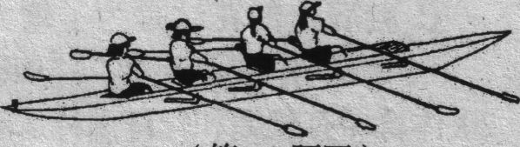
11．关于力的认识．下列说法错误的是 ( )
A．力是物体对物体的作用 B．力能使物体发生形变或改变物体运动状态
c．物体间力的作用是相互的 D．只有相互接触的物体才会产生力的作用
12．下列有关重心说法错误的是 ( )
A．重心是物体所受重力的作用点 B．物体的重心一定在物体上
c．用质量均匀分布的铁丝弯成一个圆环，重心在圆心上，而不在铁丝上
D．可用悬挂法确定不规则外形薄板型物体的重心
13．用如图所示的方法测量同一只鞋在不同水平路面滑动时的摩擦力，下列说法正确的是 ( )
A．在柏油路面和冰面上测得的摩擦力都相同
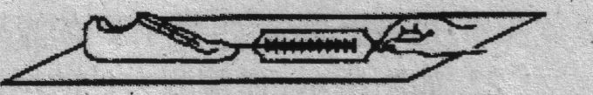
B．在同一路面．无论鞋内是否放上铁块，摩擦力都一样
C．只要鞋被拉动了，测力计的读数就等于鞋受到的摩擦力的大小
D．在同一路面鞋以不同的速度做匀速运动，测力计的示数都相同
14．日常生活中，摩擦有利也有弊。以下属于有害摩擦并需要减小的 ( )
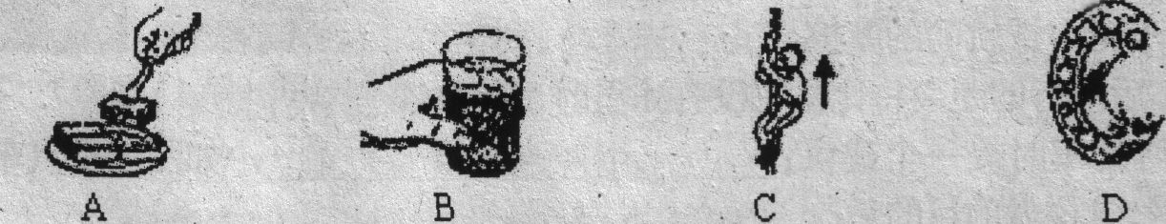
A．叉提蛋糕时，叉与蛋糕间的摩擦 B．手拿起杯子时，手与杯子间的摩擦
C．人爬杆时，人与杆的摩擦 D．轴转动时，钢珠与轴承之间的摩擦
15．如图，分别用大小相等的力拉或压缩同一弹簧。该实验表明，弹簧受力产生的效果与力的 ( )
A．大小有关 B．作用点有关
c．方向有关 D．大小、方向、作用点都有关
16．下列图像中，能表示物体所受重力与质量关系的是 ( A )
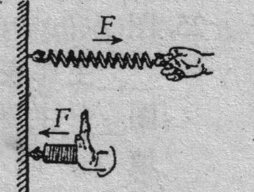
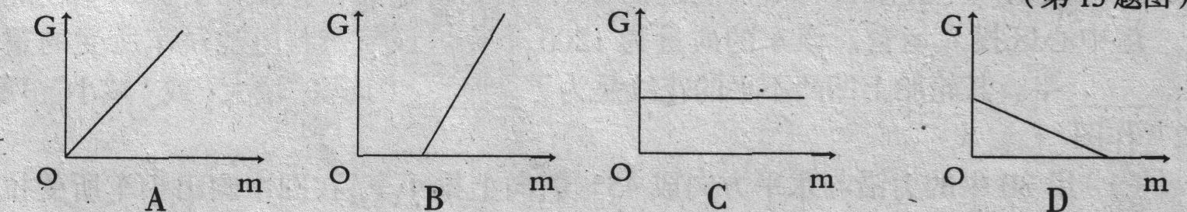
17．竖直向上抛出一个小球，小球在向上运动过程中(不计空气阻力) ( )
A．受到一个向上的力和一个向下的动力 B．受到一个向上的力
C．受到一个向下的力 D．不受力
18．如果没有重力，下列现象会发生的是 ( )
A．玻璃杯掷到墙上不会破 B．物体没有质量
C．人轻轻向上一跳可离开地球 D．人向上抓自己的头发可离开地球
19．下列说法正确的是 ( )
A．缝衣针表面做得很光滑是为了增大摩擦B．把瓶盖旋开是利用了滚动摩擦
C．鞋底上的花纹是为了增大鞋底与地面间的摩擦力
D．用圆珠笔写字，笔尖与纸间的摩擦属于滑动摩擦
20．体育课有爬绳和爬杆两种运动，某同学先后以相同的姿势顺着绳和杆匀速向上爬( )
A．因为绳子粗糙，爬绳时受到的摩擦力较大
B．因为爬杆时手握杆的力要大些，爬杆时受到的摩擦力较大
C．爬绳和爬杆时受到的摩擦力一样大
D．若爬杆和爬绳的速度不同，则速度大的摩擦力大
二、我会填(每空2分，共36分)
21．喜羊羊的质量为20______，则他的重力为______N(取g=10N/Kg)。他喜欢踢毽子。用脚将毽子踢起后，空中飞舞的毽子最终要落向地面，这是由于受______作用的缘故。Kg ,200,重力
22．如图所示，弹簧测力计的示数是______。弹簧测力计在宇宙飞船中______测物体的重力。(填“能”或“不能”)3N，不能
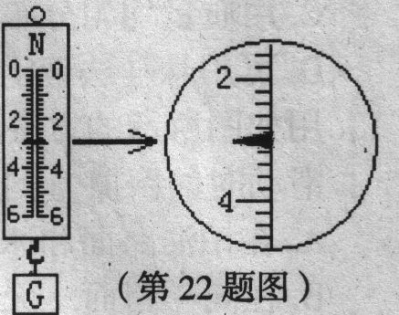
23．如图甲为雪灾中的一个工人除冰的场景。列车在紧急刹车时，总是滑行一段距离才能停下来，列车在滑行的过程中，水平方向受到的力是______；当铁轨有冰雪时，车轮与铁轨间的摩擦会变______，列车在紧急刹车后滑行的距离将比铁轨没有冰雪时______。摩擦力，小，长
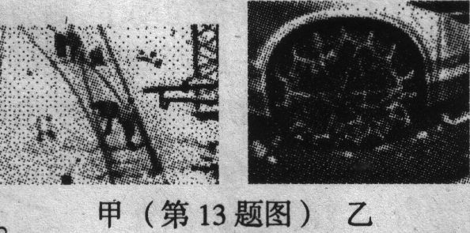
给司机师傅驾车时提一个建议：______。如图乙是汽车装上防滑链的图片，这样做的目的是______。增大接触面的粗糙程度来增大摩擦。
24．自行车把手上刻有凹凸不平的花纹，是为了______摩擦；自行车刹车时，是通过增大刹车皮与车圈之间的______来增大摩擦。增大，压力
25．图(a)、(b)中的情景表示了力的作用效果，其中图_____主要表示力能使物体的运动状态发生改变；图______主要表示力能使物体发生形变。a,b
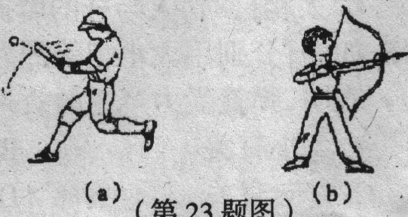
26．上海大众汽车有限公司负责制造的20辆氢燃料电池轿车作为公务用车在北京奥运中心区投入运营。该车的质量为1200千克。该氢燃料电池轿车所受的重力为______牛。其轮胎上凹凸不平的花纹是为了______摩擦。11760,增大
27．作图
(1)用30牛的力沿与水平方向成45。斜向上推小车，在图中画出小车所受拉力的图示(图甲)
(2)正在空中飞行的物体A重50N，根据给定的标度，在图中画出物体A所受重力的图示。(图乙)
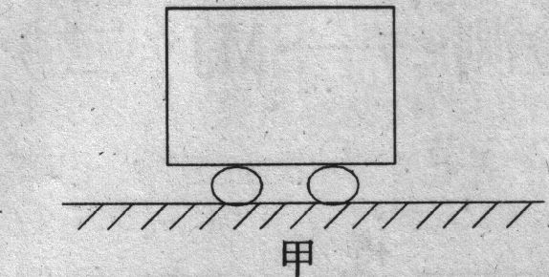
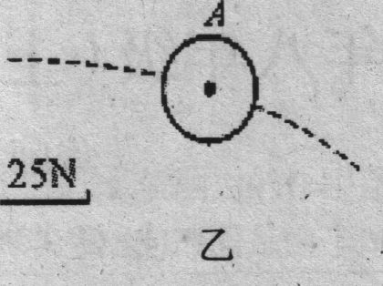
三、我会实验与分析(每空2分，共14分)
28．在探究“摩擦力的大小与什么因素有关”的实验中，实验中要用弹簧测力计测出滑动摩擦力的大小，应使木块做______运动，此时弹簧测力计的示数______木块受的滑动摩擦力的大小。根据下图中的a、b两步实验，可得到的结论是__________________；根据下图中的a、c两步实验，可得到的结论是__________________。匀速直线，等于，
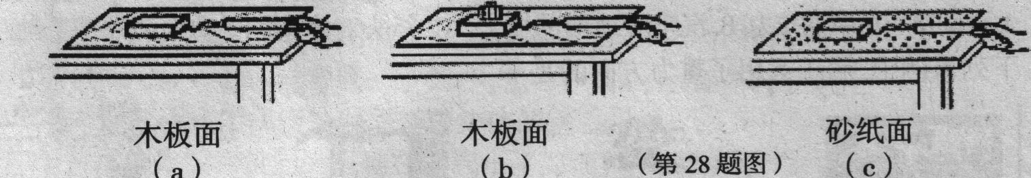
29．小明用天平、钩码、弹簧秤研究物体所受重力跟物体质量的关系，测量记录的实验数据如下表
质量m／kg | 0.00 | 0.100 | O．200 | 0.300 | 0.400 | 0.500
重力G／N | 0.00 | 0.9 |  | 3.0 | 4.0 | 4.9

(1)某次测量弹簧秤的读数如图甲所示，请你将弹簧秤的读数填入上表空格中。2.0
(2)根据上表记录的实验数据，在乙图中作出重力随质量变化的图像。
(3)由实验可以得出的结论是：物体的重力与物体的质量大小成______。正比
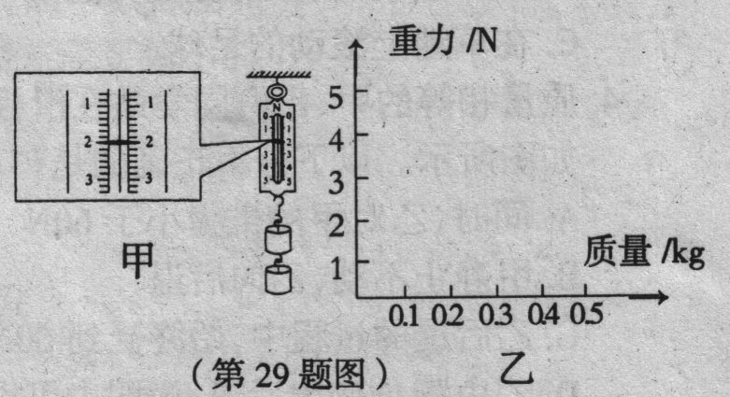
四、我会分析与计算(每题5分，共10分)
30．质量为1.5吨的小汽车，在平直路面上匀速运动时，小汽车受到的阻力是车重的1／10，问小汽车发动机产生的牵引力是多大? (g=10牛／千克) 1500牛
31．风能是我国未来开发、利用的重要能源之一。在建造过程中，吊车要将一台kg的风机匀速吊上塔筒，
求：(1)风机所受的重力
(2)吊车的钢绳受到的拉力(g=10牛／千克) 3.0×10⁵牛,3.0×10⁵牛

